常用变容二极管
变容二极管（Varactors），又称为电压调谐电容（Voltage variable Capactors，VVC）或调谐二极管（Tuning Diodes），当在二极管两端加上反向偏压时，会产生电容效应，通常变容二极管的电容量，随反向偏压增大而减小。变容二极管优点主要表现在：（1）体型小巧易于安装；（2）易于实现自动电子调谐（Auto Electronic Tuning），方便遥控的电子调谐器的设计。如今的电视系统或通信系统中的频道选择及呼叫等电路，基本上都由变容二极管完成。
- 变容二极管工作原理
变容二极管的等效电路如图1（a）所示。
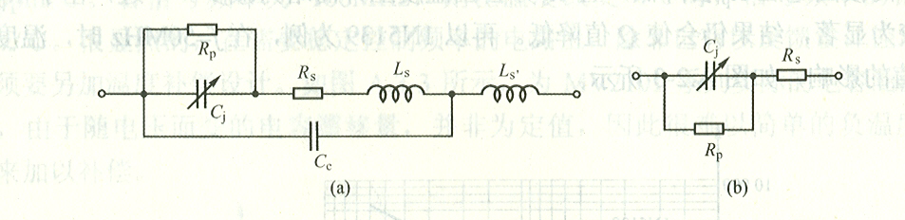
图1 （a）变容二极管的等效电路 （b）变容二极管的简化等效电路
其中，R_{p}——反向偏压的结电阻（Junction Resistance）；
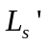——外部引线电感；
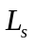——内部引线电感；
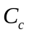——封装电容；
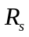——二极管体电阻；
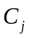——结电容。
通常，等效电路中的电感与封装电容等都可略去不计，简化后的等效电路如图1（b）所示。一般地，变容二极管与外加电压的关系可表示为
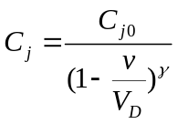 (1)
为变容二极管的结电容，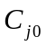为变容管加零偏压时的结电容；V_{D}为变容管PN结内建电位差（硅管V_{D}=0.7V，锗管V_{D}=0.3V）；为变容二极管的电容变化指数，与频偏的大小有关；v为变容管两端所加的反向电压。在小频偏情况下，选=1的变容二极管可近似实现线性调频；在大频偏情况下，必须选=2的超突变结变容二极管，才能实现较好的线性调频。
变容二极管的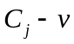 特性曲线如图2所示。当加入的反向电压为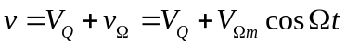时，设电路工作在线性调制状态，在静态工作点Q处，可得曲线的斜率为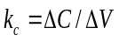。
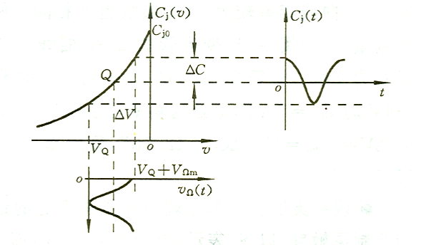
图2 变容二极管的特性曲线
2、变容二极管重要参数：变容比率与Q值
（1）变容比率，实际上就是在两个不同偏压下的电容量比值，设为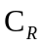，可得近似的变容比率为
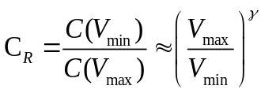 (2)
式中，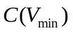——在偏压最小时的结电容值；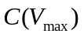——在偏压最大时的结电容值。
可见，变容比率与值有关，值愈大变容比率愈大。
（2）变容二极管Q值
由简化的等效电路，可导出变容二极管的元件Q值为
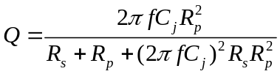 (3)
可见，变容二极管的Q值并非为定值，而是随外加偏压及频率的变化而变化。通常，阻值小于１欧姆，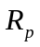阻值为10¹⁰Ω级，在较高频率时，因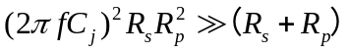，可得高频时的Q值为
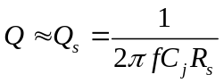 （4）
可见，由于二极管中等效串联电阻R_{s}的影响，高频时Q值将会降低。而在较低频率时，由于等效电路以为主导，忽略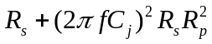的影响，可得此时的Q值为
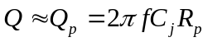 （5）
可见，在低的频率段，随着频率的上升，Q值会有所提高；而在低的频率段的低区，由于反向偏压所引起的结电阻基本为恒值，会导致Q值下降。
由上面的分析可知，变容二极管主要存在以下不足：
（1）品质因素Q值不够高。早期所用的机械式调谐电容器，元件本身的品质因数Q值都很高，一般都可达几千。因而应用这类调谐电容器的电路，电路Q值可由振荡线圈、振荡电容、谐振电阻等元件而定；采用变容二极管为调谐电容后，变容二极管的Q值通常在几十至几百之间，因而必须注意其Q值对电路的影响，尤其是频率的低端与高端。
（2）容易受温度影响。由于变容二极管为半导体器件，因而在温度效应上，仍有其先天不足，因此在设计时，应注意温度补偿的问题。常用的补偿设计，可采用的二极管正向导通压降来实现对变容二极管的温度补偿，当温度上升时，二极管正向导通的压降随之减少，因而可使变容二极管上的反向偏压改变。如图3所示，二极管D₁的正向压降V_{d}设为0.6V，当温度上升后，若V_{d}降至约为0.5V，而V_{in}保持为恒定，则输出至变容二极管D_{v}的偏压V_{o}将会增加0.1V。所增加的电压，将会使变容二极管的电容量下降，因而可抵消因温度改变而增加的量。在实际应用时，为使这一电路能有效工作，补偿用二极管的材质特性，宜与变容二极管的相当。且在电路中的安装位置，应与变容二极管处于相同的温度环境。另外，以变容二极管设计的电容控制振荡器VCO，为锁相环路中的主体，且由于其本身已具有反馈环路，由于外因导致的变容二极管上容量产生变化，都可经由反馈而取得补偿，因而不需再加额外的补偿装置。
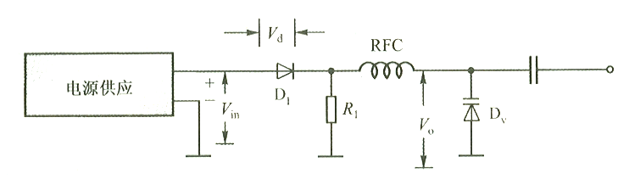
图3 正向二极管温度补偿

常用的国产变容二极管有2CC系列和2CB系列，进口变容二极管有S系列、MV系列、KV系列、1T系列、1SV系列等，表1列出了几种常用的变容二极管技术资料，仅供参考。
在工程应用中，要注意以下几点：
（1）进行调谐电视频道或调幅广播时，需要较宽的频率范围，因而通常选用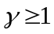的超突变结变容二极管；
（2）电容量大的，多用于频率较低的系统，如应用在10M以下的调幅（AM）广播频段；
（3）调谐变容二极管在选用时应尽量配对使用，因为在几个调谐电路中用的是同一个调谐电压，则要求变容二极管在同一变化的电压下，容量的变化相同，即电压、容量特性的一致性。所以在选用更换时要求要同型号、同色点或同字母。以保证调谐的准确和良好的接收效果。
（4）在很多的技术资料上，都设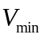=4V为最佳工作状况的最低反向偏压值。有时为取得更高的变容比率，可以降低值，不过必须以牺牲变容二极管Q值为代价。
（5）在降低反向偏压时，必须注意外加信号电压峰值大小，以避免变容二极管工作在正向导通状态。且在信号电压过大时，将会引发电容调制效应而产生失真。
（6）实际应用变容比率时，都较手册理论值低，在设计应用时需加注意。
表1 常用的变容二极管技术参数
型号 | 电容量（工作电压） |  |  | Q | 用途 | 封装 | 备注
1N5139 | 6.8(4V) | 2.5(60V) | 2.7 | 350 | UHF  VHF  FM | DO-7 | 1N51**系列，V_{DC}=4V容量为6.8P~47P,每一档相差约3P。
1N5148 | 47(4V) | 14.7(60V) | 3.2 | 200 | UHF  VHF  FM | DO-7 | 1N51**系列，V_{DC}=4V容量为6.8P~47P,每一档相差约3P。
MV2101 | 6.8P（4V） | 2.5P（30V） | 2.7 | 450 | UHF  VHF  FM | SOT-23  TO-92 | MV210*系列, MV2101, 03,05,07,09及LV2209，电容范围6.8P-33P。
MV2109 | 33P（4V） | 11P（30V） | 3 | 200 | UHF  VHF  FM | SOT-23  TO-92 | MV210*系列, MV2101, 03,05,07,09及LV2209，电容范围6.8P-33P。
MBV109  MV209 | 29P（3V） | 5.7P（25V） | 6 | 200 | VHF | TO-92  SOT-23 | 单电容
KV1300 | 74P（2V） | 25P（8V） | 2.35 | >90 | FM  VCO | TO92-3 | 双电容封装, KV1360常用在电池供电产品中
KV1310 | 43P（2V） | 19P（8V） | 2.3 | >100 | FM  VCO | TO92-3 | 双电容封装, KV1360常用在电池供电产品中
KV1330 | 73P（2V） | 17.5P（9V） | 4.3 | >60 | FM  VCO | TO92-3 | 双电容封装, KV1360常用在电池供电产品中
KV1350 | 62.5P（1V） | 12P（9V） | 4.6 | >60 | FM  VCO | TO92-3 | 双电容封装, KV1360常用在电池供电产品中
KV1360 | 92P（1V） | 16P（6.5V） | 4.7 | >50 | FM  VCO | TO92-3 | 双电容封装, KV1360常用在电池供电产品中
KV1370 | 70P（1V） | 13.5P（4.5V） | 5 | >50 | FM  VCO | TO92-3 | 双电容封装, KV1360常用在电池供电产品中
SVC201 | 32.5P(1.6V) | 11.5P(7.5V) | 3 | >200 | FM | TO-92 | 单电容
SVC211 | 39.5P(3V) | 16.5P(25V) | 2.44 | 100 | FM | TO-92 | 双电容封装
SVC221 | 22.8P(2V) | 13.5P(8V) | 1.7 | 100 | FM | SOT-23 | 单电容
SVC231 | 47.5P(2V) | 19.5P(8V) | 2.45 | 100 | FM | SOT-23 | 双电容封装
SVC241 | 72P(2V) | 21.9P(8V) | 3.1 | 80 | AM | SOT-23 | 双电容封装，可用于FM的VCO。
SVC251 | 30.5P(1.6V) | 15P(5V) | >1.7 | >200 | AFC  PLL | TO-92 | 单电容
1SV100 | 525P（1V） | 35P(9V) | 17 | 450 | AM | TO92M | 单电容
1SV101 | 30P（3V） | 13P(9V) | 2.4 | >200 | FM | TO92M | 单电容
1SV102 | 410P（2V） | 18P(25V) | 23 | 400 | AM | TO92M | 单电容
1SV103 | 39.5P（3V） | 14.7P(30V) | 2.75 | >400 | FM | TO92M | 双电容封装
SVC341,2 | 463P(1V) | 20.5P(9V) | >19.5 | 200 | AM | SOT-89 | 双电容,尾数双数为TO-92封装。
SVC343,4 | 430P(1V) | 23.5P(4.5V) | >15 | 200 | AM | SOT-89 | 双电容,尾数双数为TO-92封装。
SVC345,6 | 500P(1V) | 24P(6.5V) | >21 | 200 | AM | SOT-89 | 双电容,尾数双数为TO-92封装。
SVC347,8 | 498P(1V) | 23P(8V) | >18.5 | 200 | AM | SOT-23 | 双电容,尾数双数为TO-92封装。
BB112 | 470P（1V） | 25P（8V） | >15 | 480 | AM | TO-92 | 单电容
BB119 | 22.5P（4V） | 17P（10V） | >1.3 | 480 | AFC | DO-35 | 单电容
1SV147 | 30.5P（3V） | 12.7P(8V) | 2.35 | >200 | FM | TO-92 | 双电容
1SV149 | 492P(1V) | 25P(8V) | 19.5 | 200 | AM | TO92M | 单电容
MV1401 | 500P(1V) | 14P(10V) | 14 | 400 | AM | DO-7 | MV140＊系列，应用在10M以下AM广播。

